Центральный архив Тувы готовит подборку архивных документов к 100-летию школы № 1 Кызыла

4 октября 2016 г. | 528 просмотров | 0 комментариев
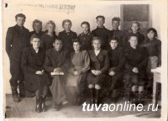

Госархив Тувы готовит подборку документов, посвященную 100-летию старейшей школы Кызыла – школы № 1. Его сотрудники вошли в состав Оргкомитета по проведению юбилею школы, сформированного Распоряжением Главы города Дины Оюн. Планируется целый ряд самых разных мероприятий. Выставка редких документов по истории школы будет представлена на выставке, которая будет развернута в фойе Национального театра Тувы 28 октября. Здесь и переписка инспектора Народных
училищ Второго района Енисейской

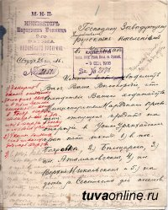

губернии и заведующего Устройством русского населения в Урянхае, и первые фотографии каменного здания школы на улице Щетинкина.
Обратите внимание на название улицы! Действительно первоначально улица называлась только в честь Петра Ефимовича Щетинкина, заместителя командира партизанской армии, которая в августе 1919 года в битве с белогвардейским отрядом под командованием Григория Бологова освободила Белоцарск (ныне Кызыл). 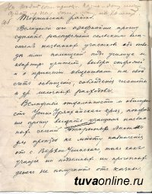
Про командира Кравченко из-за его благородного происхождения поначалу «забыли». Название улицы стало сдвоенным «Щетинкина и Кравченко» только в 50-х.
В документах архивного фонда «Заведующий устройством русского населения в Урянхайском крае», в письме инспектора Народных училищ 2-го района Енисейской губернии Заведующему Устройством русского населения в Урянхае сообщалось о том, что, он имеет честь уведомить Его Высокородие, что вследствие ходатайства Заведующего Устройством русского населения в Урянхае 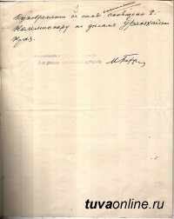Министерством Народного Просвещения отпущен кредит на открытие в Усинско-Урянхайском крае пяти школ, в том числе, в Белоцарске. В своем письме инспектор также писал о том, что он покорнейше просит сделать распоряжение властям названных участков об отводе ими помещений под училище и квартиры учителей, выбрать сторожей и принять обществами на свой счет освещения, соблюдения чистоты и др. мелочных расходов.
Старые фотографии начала XX века из альбомов, хранящихся в Государственном архиве Республики Тыва, можно сравнить с 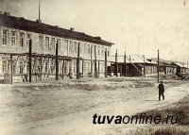окном в минувшее. Они стали уникальным источником наших знаний о прошлом Белоцарска, Кызыла (Красного), о его историческом и архитектурном облике, об истории Тувинской Народной Республики. А автором большинства этих фотографий был краевед, журналист, фотограф, писатель Тувы — Владимир Петрович Ермолаев,человек удивительной судьбы, проживший 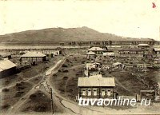долгую и необычайно насыщенную жизнь. Фотографии из альбомов фотографа Ермолаева Владимира Петровича: Вид на северную часть улицы Чульдума. 1932 г., Здание Кызылской школы №1 по ул. Щетинкина. 1939 г.
Версия для печати
Ак-Кыс Дугар-Сюрюн, Дина Оюн

- 1http://www.tuvaonline.ru/2016/10/04/centralnyy-arhiv-tuvy-gotovit-podborku-arhivnyh-dokumentov-k-100-letiyu-shkoly-1-kyzyla.html3

